Los Espacios Increíbles
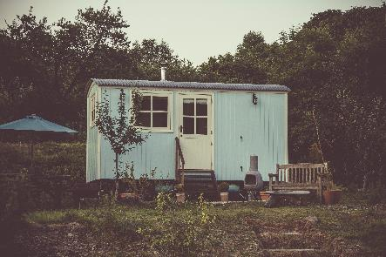

Cuaderno de Alumno
Nombre:

